Создавање музика со помош на фрактали

Владимир Илиќ

Факултет за Електротехника и Информациски Технологии

Универзитет Св. Кирил и Методиј, Скопје, Македонија

E-mail: vladoilik@gmail.com

*Апстракт*—Фракталите се интересни и комплицирани визуелни структури кои наоѓаат широка примена. За да се добијат фракталите се користат различни техники и со помош на некоја софтверска алатка ги прикажуваме интересните слики кои произлегуваат. Во овој труд испитуваме дали со истите техники може да се добијат интересни музички композиции. Разгледуваме техники за добивање на Манделброт множеството, полни Жулиа множества и чудни атрактори. Резултатите покажуваат дека може да се добијат некои интересни секвенци, но сепак потребна е и човечка интервенција за да се постигне некоја музичка смисла.

Клучни зборови—компоненти; музика, фрактали, самосличност, тополошка димензија, Хаусдорфова димензија, динамички системи, Манделброт, Жулиа, атрактори, MIDI

# Вовед

Математиката и музиката имаат поврзаност која се проучува уште во најстарите цивилизации. Питагора и неговите следбеници се првите истражувачи за кои е познато дека го набљудувале изразувањето на музички скали од аспект на нумерички сооднос, односно тие употребиле научен пристап кон музиката. Знаеме дека висината на тоновите е фреквенција, а темпото е време помеѓу импулси, па очигледно е дека звукот може нумерички да се опише и математички да се манипулира.

Постојат повеќе пристапи кон проблемот на користење на алгоритми за создавање на музика, како што се користење на математички модели, еволуциони модели користејќи генетички алгоритам, разгледувајќи ја музиката како јазик користејќи музичка граматика, или пак користејќи методи од статистика и вештачка интелигенција. Во овој труд ќе бидат разгледани фракталите, како модели за создавање на музика.

Веќе е општопознато дека со помош на фрактали може да се создадат невообичаени и интересни слики, па дури и пејсажи и цвеќиња. Меѓутоа многу повеќе е посветено внимание на визуелните примени на фракталите, отколку на музичките. Гледајќи ги сите тие слики, не може а да не се запрашаме какви музички композиции би можеле да произлезат користејќи фрактали.

# Фрактали

Формална дефиниција за фракталите нема. Кога во 1975 математичарот Беноа Манделброт го употребил зборот „фрактал“, тој опишувал објект на кој Хаусдорфовата димензија е поголема од тополошката димензија. Тополошката димензија е онаа на која сме навикнати, додека фракталната димензија е статистичка величина која покажува во која мера еден фрактал го исполнува просторот, како што зголемуваме на се поситен размер. Концептот на фрактална димензија се заснова на неконвенционални гледишта на скалирање и димензија. Доколку имаме некој објект на кој му ја намалиме линеарната големина за фактор  во секој просторен правец, тогаш бројот на ваквите намалени самослични објекти кои се потребни за да го покриеме изворниот објект се пресметува со равенката:

, (1)

каде што  е димензијата на објектот.

Оттука можеме да ја добиеме димензијата како однос помеѓу скалирањето и бројот на самослични објекти потребни за покривање на изворниот објект:

 (2)

Кај повеќето фрактали, оваа вредност (2) не е цел број. Хаусдорфовата димензија е поопшта и ни овозможува да ја одредиме димензијата на објектот независно од самосличноста. Врската помеѓу скалирањето и фракталната димензија е подетално разгледана во [4].

Сепак постојат и фрактали чијашто Хаусдорфова димензија не е поголема од тополошката. Поради проблемите во наоѓање на една дефиниција за фракталите, некои сметаат дека фракталите не треба да бидат строго дефинирани.

Најважно за нас е тоа дека фракталите се никаде диференцијабилни и во теорија, колку и да се доближуваме до одреден дел на некој фрактал, секогаш ќе постои некаква самосличност. Поради тоа, фракталите се интересни визуелни структури. Тука ќе бидат разгледани некои техники за добивање на фрактали, како и тоа како да се добијат музички композиции со истите тие техники.

# Пристапи

## Манделброт множество

Математичарот Адриан Дуади е заслужен за дефиницијата на Манделброт множеството, кое е именувано во чест на гореспоменатиот математичар.

Нека  е метрички простор и . За низата  велиме дека е орбита на точката , каде , односно кај динамичките системи, орбита е збир од точки кои се поврзани преку функцијата на еволуција на системот.

Манделброт множеството е множество на вредности за од комплексната рамнина за кои орбитата на  при итерација на функцијата од [3]:

 (3)

е ограничена.

Односно комплексниот број  е дел од Манделброт множеството ако, при почнување од  и постојана итерација на функцијата, модулот (или апсолутната вредност) на  е ограничен независно од тоа колку се зголемува .

Манделброт множеството  е дефинирано со фамилија од квадратни полиноми  така што  каде  е комплексен параметар. За секое  се разгледува поведението на низата  добиена со итерирање на  почнувајќи од , која или оди во бесконечност, или останува во некоја кружница со конечен радиус. Манделброт множеството е дефинирано како множество од сите точки  за кои оваа секвенца не оди во бесконечност. Ако  е -тата итерација на , Манделброт множеството е подмножество на комплексната рамнина, така што .

Манделброт множеството е прикажано на Сл.1 за . Сликата е добиена со боење на точките според бројот на итерации на фукнцијата, за кои вредноста е сеуште помала од . Со зголемување на бројот на итерации, бојата преминува од виолетова во жолта.

1. Манделброт множество за s=2

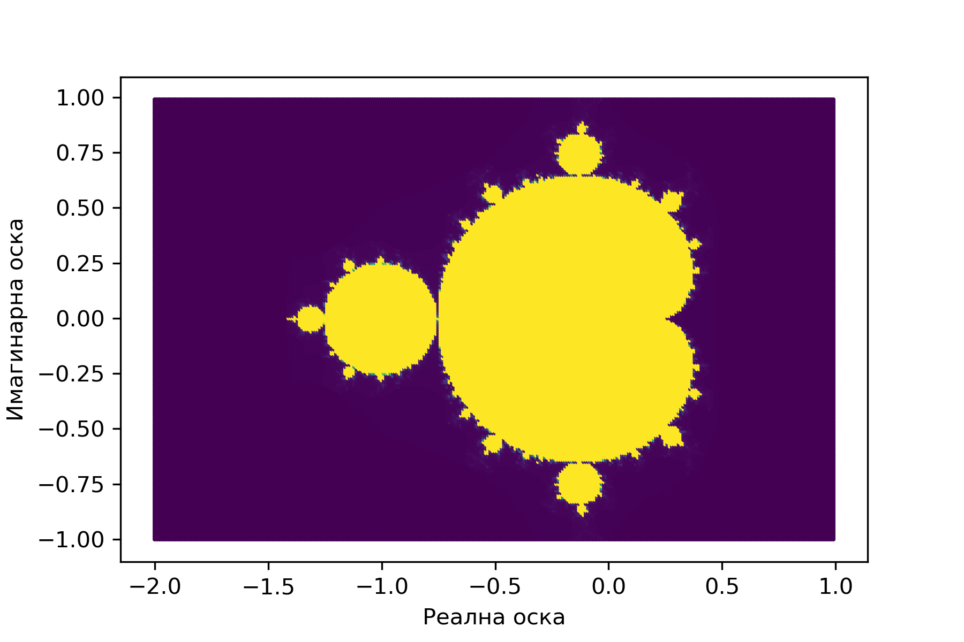

## Полно Жулиа множество

Полно Жулиа множество се добива многу слично како и Манделброт множеството. Всушност ќе ја итерираме истата функција (3), меѓутоа ќе го разгледаме поведението за различни почетни услови , за некое одбрано  од комплексната рамнина.

Полно Жулиа множество  на некој полином  е дефинирано како множество од сите точки  од комплексната рамнина кои имаат ограничена орбита за :

,

односно со при итерирање на  за  пати, кога  се стреми кон бескрај,  не се стреми кон бескрај, односно е ограничено.

Интересно кај полно Жулиа множество е тоа што, кога се испитува за некое  кое припаѓа во Манделброт множеството, за полното Жулија множество добиваме фрактал, односно  точките кои припаѓаат во тоа множество се „поврзани“ и формираат објект кој има карактеристики на фрактал. Доколку  не припаѓа на Манделброт множеството, се добиваат „неповрзани“ точки кои не формираат никаков објект. Оттука гледаме дека Манделброт множеството ни дава многу важна информација за „поврзаноста“ на полното Жулиа множеството на сите овие полиноми за било кое , односно како овие полиноми се однесуваат за различни почетни услови.

Фракталите кои се прикажани на сликите Сл. 2, Сл. 3, Сл. 4 и Сл.5 се полни Жулиа множества за соодветните вредности за . Овие полиноми за некои почетни услови за кои се добива поинтересен резултат, како и Манделброт множеството за некои  за кои се добива поинтересен резултат, тука се искористени за создавање на музички композиции.

1. Полно Жулиа множество за c=-0.12+i0.75

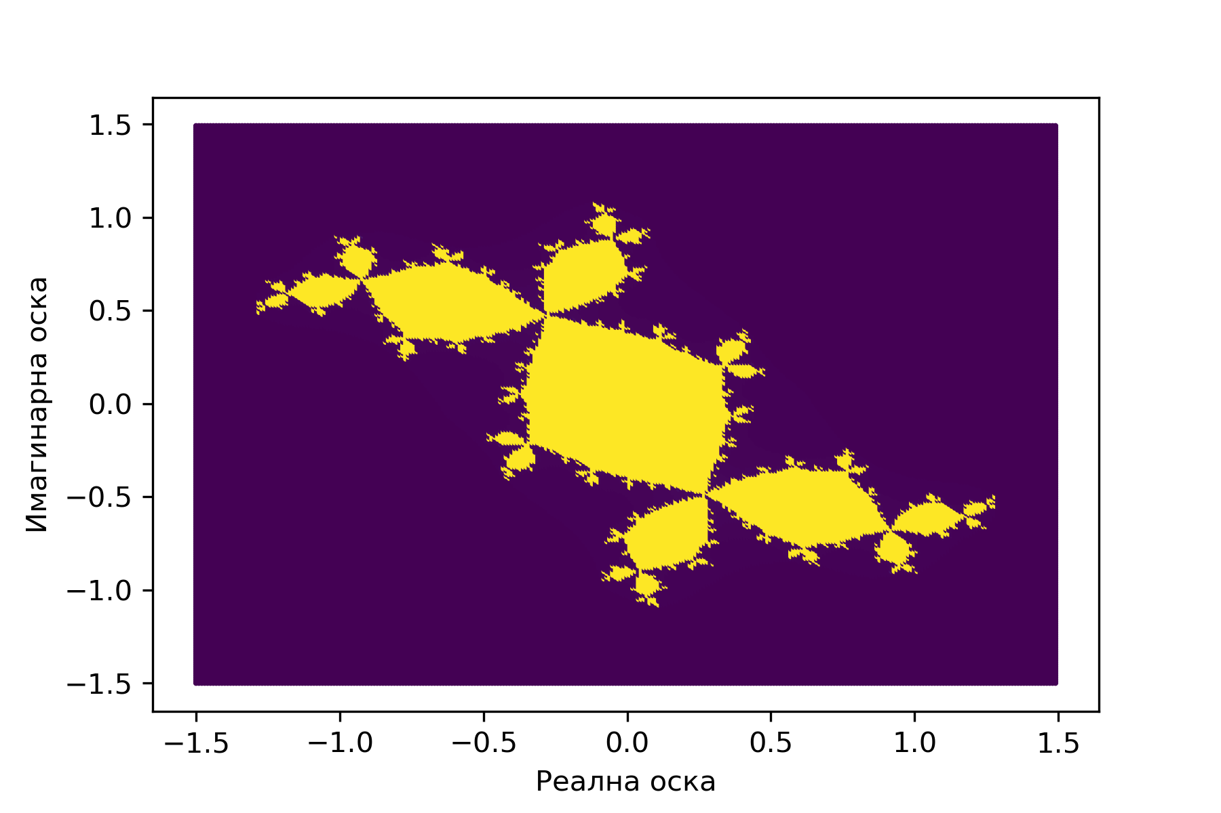

1. Полно Жулиа множество за c=-0.4+i0.6

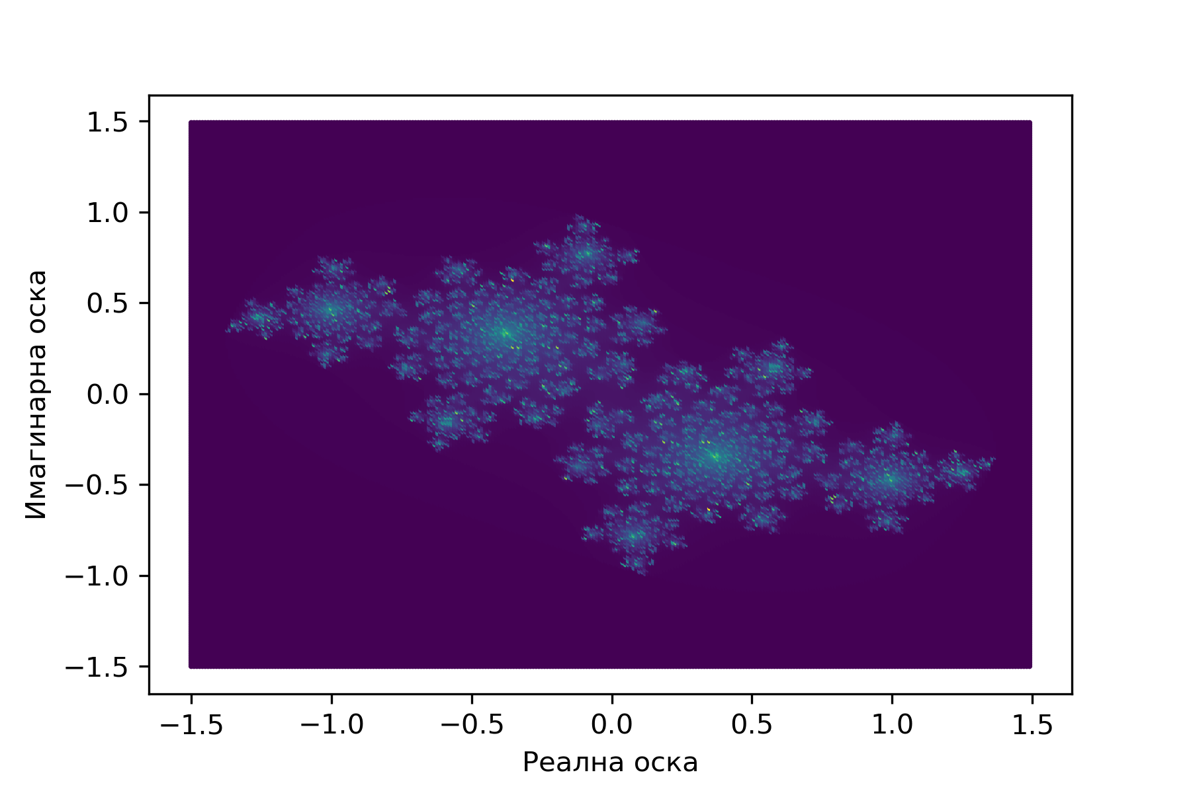

1. Полно Жулиа множество за c=-0.8+i0.156

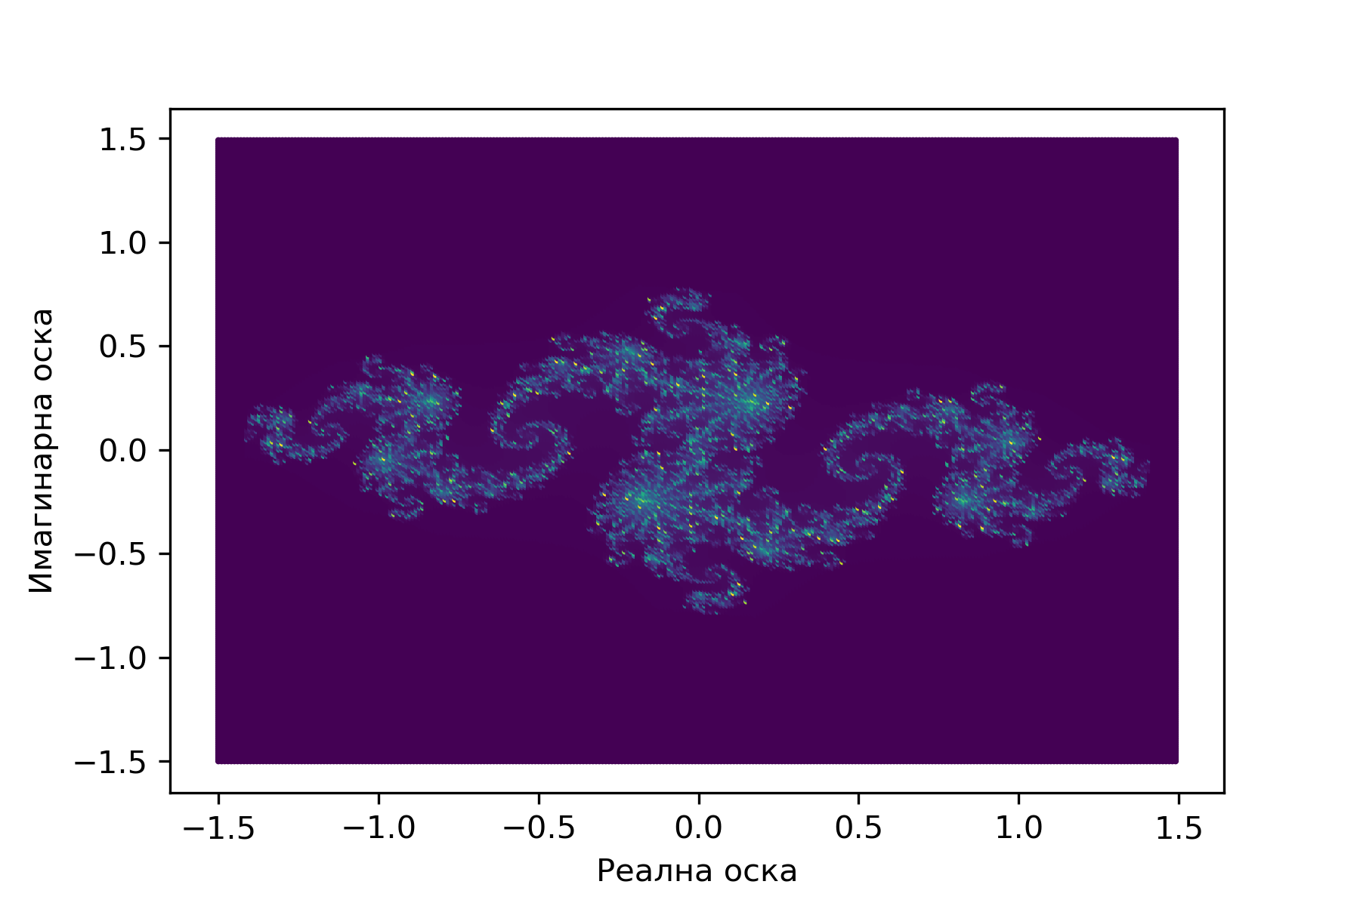

1. Полно Жулиа множество за c=-0.642+i0.435

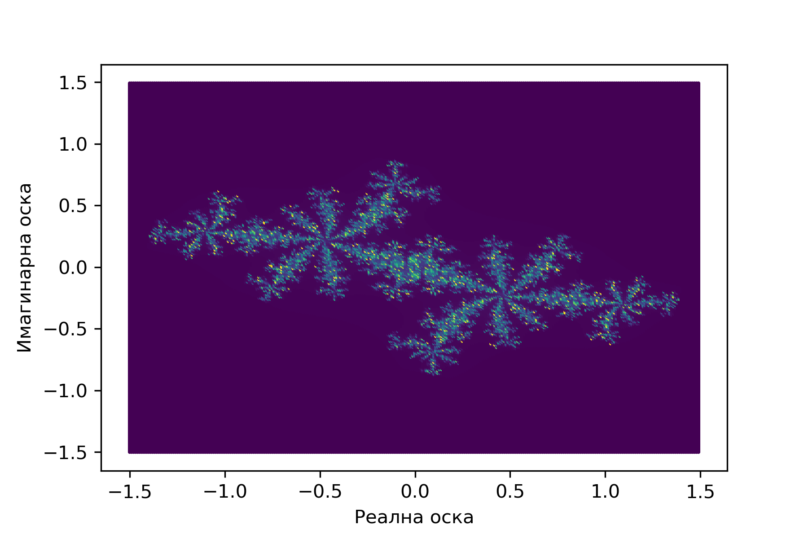

## Чудни атрактори

Кај динамичките системи, атрактор е множество на нумерички вредности кон кои се стреми еволуцијата на системот, за поширок опсег на различни почетни услови на системот. Чудни атрактори се атрактори кои имаат фрактална структура.

Итеративната формула која ќе ја користиме прикажува вакви чудни атрактори. Оваа техника е првпат објавена во 1986 во [1]. Техниката е наречена „хопалонг“ (анг. Hop-along), бидејќи се прескокнува од точка во точка по рамнината.

Итеративно се пресметуваат вредностите за  и  на следниот начин:



каде ,  и  се константи со чија промена резултира во различни атрактори, а функцијата  го враќа знакот на , или нула доколку . Во нашите примери почетните вредности за x и y се секогаш нула.

На сликите Сл. 6, Сл. 7, Сл. 8 и Сл. 9 се прикажани чудни атрактори со соодветните вредности за ,  и . Тие се добиени со итерирање на формулата, зачувување на вредностите за  и  во листа и потоа се прикажуваат сите точки на графикот.

1. Хопалонг атрактор за a=8, b=4, c=0

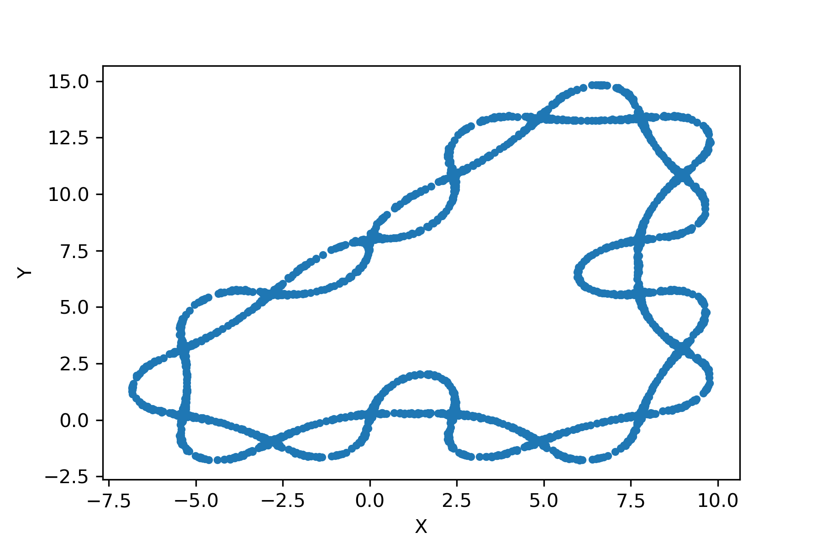

1. Хопалонг атрактор за a=3, b=2, c=1

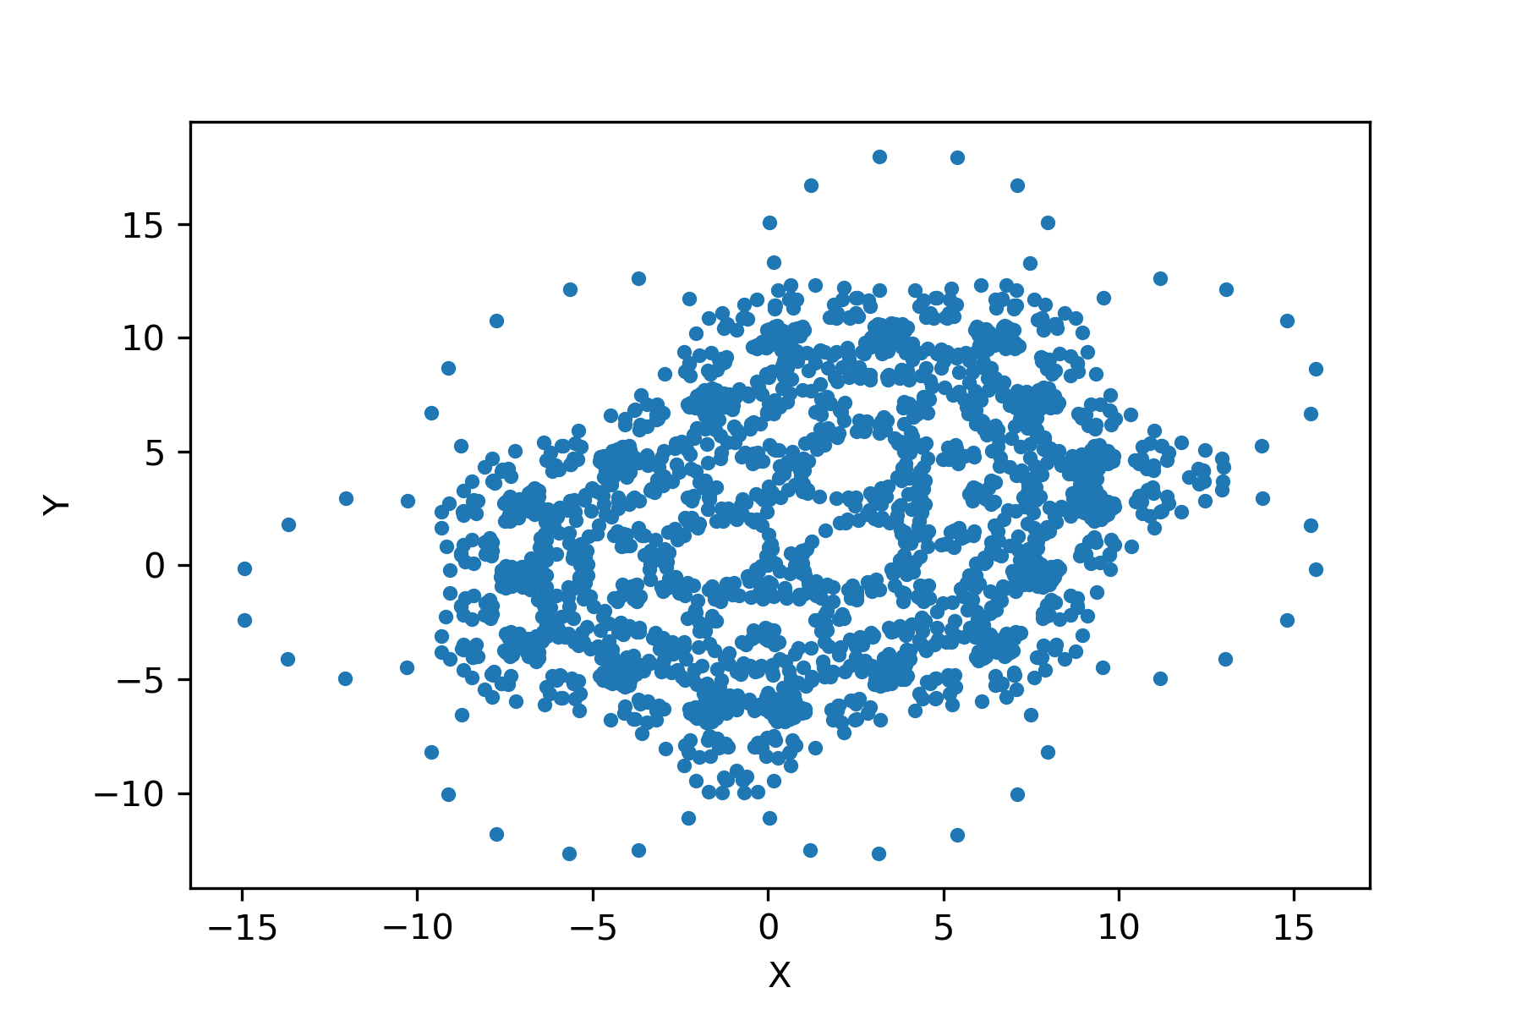

1. Хопалонг атрактор за a=3, b=6, c=0

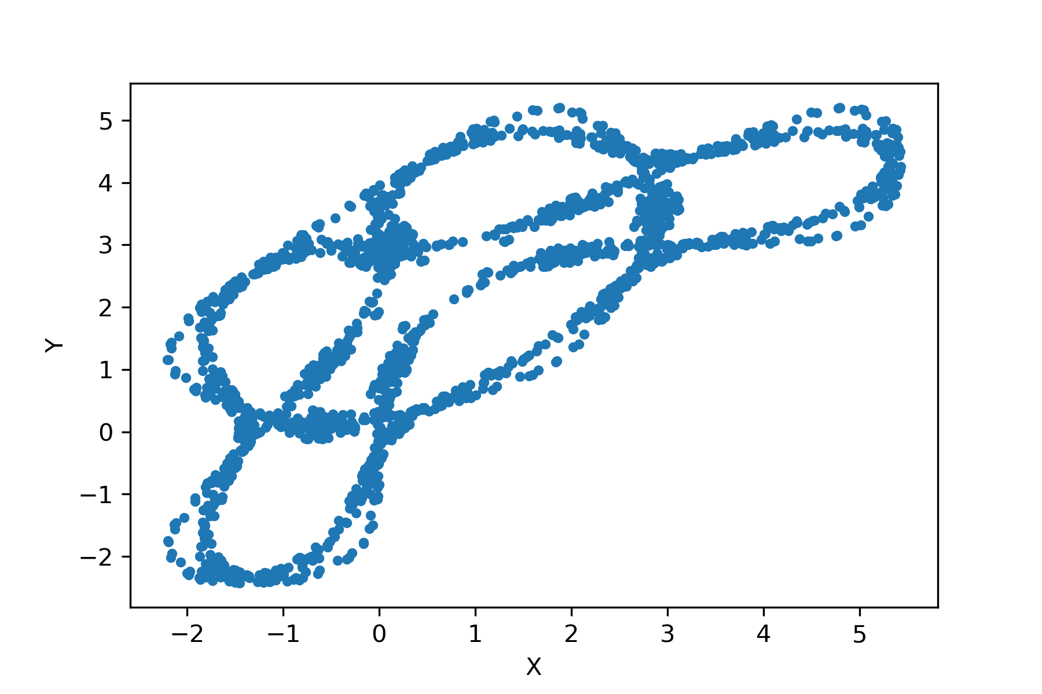

1. Хопалонг атрактор за a=5, b=1, c=20

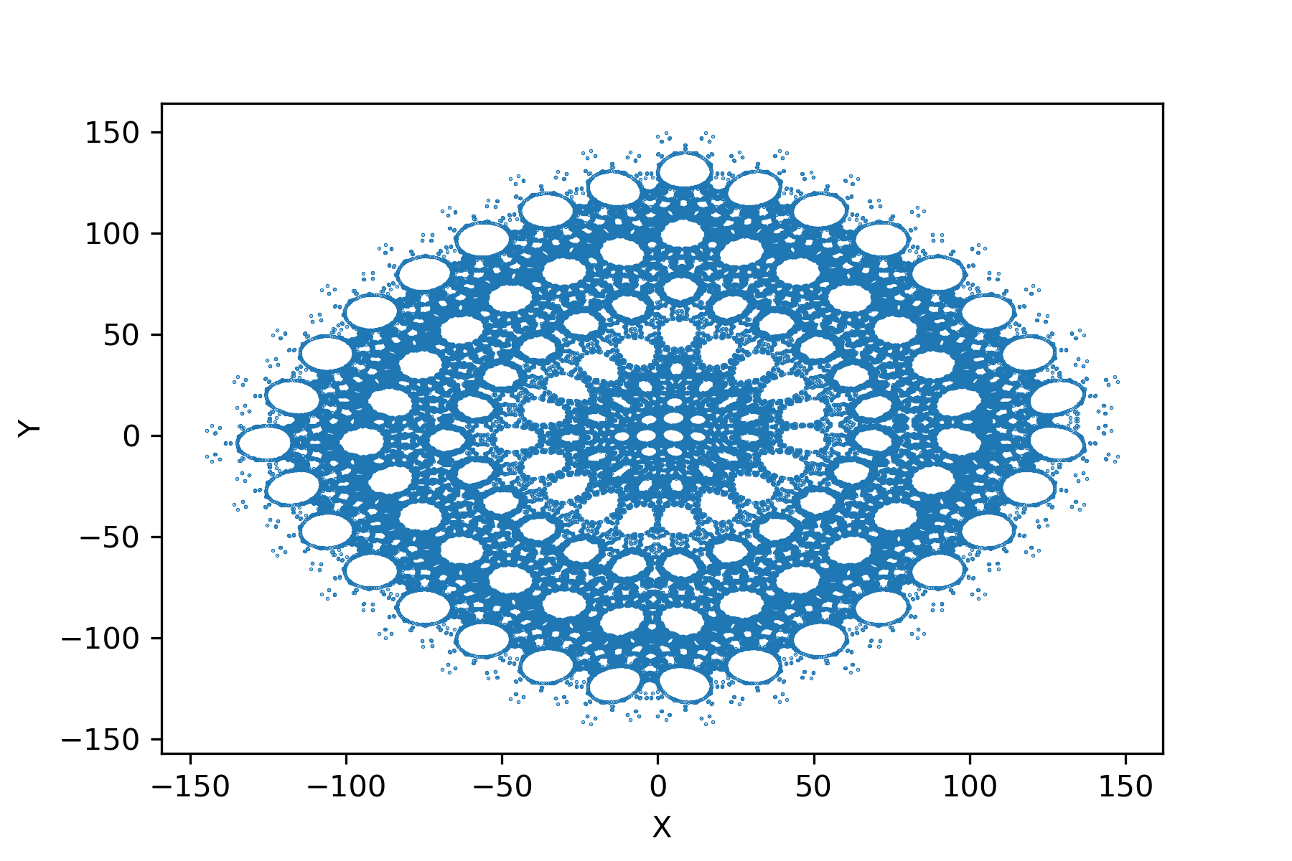

# Обработка на вредностите

Видовме какви интересни визуелни слики се добиваат со помош на претходно споменатите функции. Меѓутоа, за разлика од дводимензионални слики за кои требаат само две променливи, за да се создаде музика треба да се внимава на повеќе вредности, како висина на звук, јачина на звук, времетраење на тон, времетраење помеѓу последователни тонови (ритам) и тн. Најинтуитивно би ни било, вредностите за  и  од функциите, да ги доделиме на висината на звукот и на ритамот. Сепак при претходни експерименти [2] се покажало дека висината на звук е добар избор, но ритамот не дава добри резултати, поради начинот на кој се градат ритмички секвенци. Една мелодична секвенца може да се состои од тонови со поголем број на различна висина на звук, но помал број на различни времетраења, за да има ритмичка смисла. Затоа е одлучено другата вредност да се додели на јачина на звук, со што се добива некое чувство на ритам. Всушност може да се искористат техники со кои ќе се менуваат повеќе променливи и ќе бидат опфатени сите музички елементи, но како што видовме, за некои од нив не ни одговара да имаме чести и големи промени.

Кај хопалонг техниката, ги итерираме равенките за  и  2000 пати, освен последниот атрактор за кој итерираме 200000 пати, и вредностите ги зачувуваме во листа. Равенката која ја користиме кај Манделброт и полните Жулиа множества, иако е со комплексни вредности, многу лесно може да ги претвориме во координати. Односно:



|  |  |  |  |  |  |  |  |  |  |  |  |  |
| --- | --- | --- | --- | --- | --- | --- | --- | --- | --- | --- | --- | --- |
| Октави | MIDI вредности | | | | | | | | | | | |
| C | C# | D | D# | E | F | F# | G | G# | A | A# | B |
| -1 | 0 | 1 | 2 | 3 | 4 | 5 | 6 | 7 | 8 | 9 | 10 | 11 |
| 0 | 12 | 13 | 14 | 15 | 16 | 17 | 18 | 19 | 20 | 21 | 22 | 23 |
| 1 | 24 | 25 | 26 | 27 | 28 | 29 | 30 | 31 | 32 | 33 | 34 | 35 |
| 2 | 36 | 37 | 38 | 39 | 40 | 41 | 42 | 43 | 44 | 45 | 46 | 47 |
| 3 | 48 | 49 | 50 | 51 | 52 | 53 | 54 | 55 | 56 | 57 | 58 | 59 |
| 4 | 60 | 61 | 62 | 63 | 64 | 65 | 66 | 67 | 68 | 69 | 70 | 71 |
| 5 | 72 | 73 | 74 | 75 | 76 | 77 | 78 | 79 | 80 | 81 | 82 | 83 |
| 6 | 84 | 85 | 86 | 87 | 88 | 89 | 90 | 91 | 92 | 93 | 94 | 95 |
| 7 | 96 | 97 | 98 | 99 | 100 | 101 | 102 | 103 | 104 | 105 | 106 | 107 |
| 8 | 108 | 109 | 110 | 111 | 112 | 113 | 114 | 115 | 116 | 117 | 118 | 119 |
| 9 | 120 | 121 | 122 | 123 | 124 | 125 | 126 | 127 |  |  |  |  |

Кај Манделброт итерираме за сите точки каде:

,

со чекор 0.01. Правиме максимум 1000 итерации за секоја точка и во листа ги зачувуваме точките кои не го надминале s, односно припаѓаат во множеството.

Кај полните Жулиа множества итерираме за точките каде:

,

со чекор 0.01. Правиме максимум 1000 итерации за секоја точка и во една листа ги зачувуваме оние кои припаѓаат во множеството, но бидејќи за некои од нив не припаѓа ниедна точка, во друга листа ги зачувуваме оние точки за кои поминале барем 10 итерации пред да го надминат .

Добиените вредности за  од итерирање на функциите, се претвораат во MIDI вредности. MIDI (Musical Instrument Digital Interface) е технички стандард со чија помош може да се пушта, создава или преправа музика. За висината на тоновите кај MIDI се примаат вредности од 0 до 127.

Во Табела I. се прикажани MIDI вредностите за соодветната висината на тоновите.

Меѓутоа ние нема да го користиме целиот опсег на MIDI вредности, бидејќи не ни одговараат толку големи промени на висините на тоновите. Кај нас вредностите добиени за  се скалирани од 32 до 95, и тоа дискретизирани вредности на цели броеви, бидејќи MIDI рабоди со цели броеви.

Користиме две MIDI траки (секвенци од тонови), кои ќе свират во исто време. На едната трака ги ставаме тоновите со MIDI вредност под 64, а на другата ги ставаме останатите тонови. Времетраењето на тоновите кои имаат MIDI вредност помала од 48 е најголемо, а на оние кои имаат MIDI вредност поголема од 80 е најмало.

За јачината на звукот, исто се користат дискретни вредности од 0 до 127, меѓутоа ние ги скалираме вредностите добиени за  од 32 до 64, бидејќи не ни одговара поголема промена на оваа вредност. На траката со пониски тонови доделуваме два пати поголема вредност за јачината на звукот, од траката со повисоки тонови. Исто така, кај повеќето од случаите се добива подобар резултат доколку не секоја вредност ја претвориме во тон, односно ја употребуваме секоја втора вредност добиена за  и .

# Резултати

Резултатите добиени од чудните атрактори се многу „пошарени“, односно се добиваат поразновидни висини на тоновите и таа разновидност трае и се менува со текот на времето. Ова се должи на хаотичното поведение на самите системи кои ги опишуваат овие атрактори, односно на самата функција која ја итерираме.

Од друга страна пак, иако немаме толкава разновидност на тоновите добиени од функцијата кај Манделброт и полните Жулиа множества и тие најчесто даваат само неколку вредности кои се повторуваат, повторувањето е добро во музиката и може конкретен дел од некоја добиена секвенца да се искористи и дополнително да се обработи.

Гледаме дека сепак има многу избори кои треба човекот да ги направи, за да се подобри добиената музика. Не е лесно да се одговори на прашањето, колкава човечка интервенција е премногу, за да добиената музика не се смета за фрактална. Сепак и за вака добиената музика е интересно да се слушне резултатот од функциите кои ни даваат толку интересни визуелни прикази.

##### Користена литература

1. Barry Martin, Computer Recreations, Scientific American, September 1986
2. John Fauvel, Raymond Flood, Robin J. Wilson, “Music and Mathematics: From Pythagoras to Fractals”, Oxford University Press, U.S.A. 1st ed. September 14 2006
3. H.O. Peitgen and P.H. Richter, “The Beauty of Fractals”, New York: Springer-Verlag Inc. 1986
4. Mandelbrot Benoit, The Fractal Geometry of Nature, W.H.Freeman & Co, NY , 1982